**原公式应该是：**



 (1)

劈的边缘绕射问题如图所示

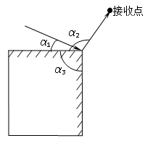



劈的绕射示意图

1. 公式中的 的，因此。

（2）：软边界绕射系数（入射电场平行于和构成的平面），：硬边界绕射系数（入射电场平行于和构成的平面），，是入射方向单位矢量，绕射点处的切线。对题目中的入射电场进行了一个预先判断，应该采用软边界绕射系数；

因此，根据（1）（2）两种情况得到绕射系数（题目中所给情况）：



 (1)

式中，为波常数，其计算公式为(式中为波长)，是绕射点到场点之间的距离，(的定义如图4所示，单位弧度)，是用来修正Keller非一致性解的过渡函数，它是菲涅尔积分的一种变形，它的定义是

 (2)

对于定义域在(0,+∞)上的过渡函数，

1. 当x很小时，过渡函数可写成

 (3)

1. 当x很大时，过渡函数可写成

 (4)

1. 当x取中间值时，需要直接计算(2)式中的积分。由于积分的上限是+∞，难以用数值方法实现。可以用公式：

 (5)

可以得出：



 (6)

 (7)

其中,(和分别为入射角和绕射角，其定义如图4所示，这两个角的值以劈上任一边为参考)。

是最能接近满足下列方程的整数

 (8)

 (9)

在对过渡函数的具体计算过程中，可采用如下的计算区间划分

(1). 当0≤x＜0.001时，采用近似公式(3);

(2) 当0.001≤x≤10时，采用变形公式(6);

(3) 当x＞10时，采用近似公式(4)。